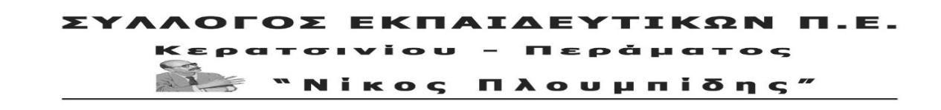
spe-ploumpidis.blogspot .com αρ. πρωτ. 229 2/12/2018

ΤΕΡΜΑ ΠΙΑ ΣΤΗΝ ΚΟΡΟΙΔΙΑ

ΟΛΕΣ ΚΑΙ ΟΛΟΙ ΤΗ ΔΕΥΤΕΡΑ 10/12 ΣΤΑ ΠΡΟΠΥΛΑΙΑ ΣΤΙΣ 18.00!

Το αίτημά μας για το διορισμό των 25.000 συμβασιούχων αναπληρωτών που δουλεύουν στην εκπαίδευση παραμένει, όπως και οι διεκδικήσεις μας για εξίσωση των δικαιωμάτων και των αδειών αναπληρωτών με αυτές των μονίμων συναδέλφων.

Η κυβέρνηση, με τις εξαγγελίες για μονιμοποίηση 4.500 συμβασιούχων αναπληρωτών, προσπαθεί από τη μια να κρύψει τις τεράστιες ανάγκες των σχολείων σε εκπαιδευτικούς και από την άλλη να επιτύχει την πολυδιάσπαση του κλάδου αξιοποιώντας το «διαίρει και βασίλευε».
Οι φετινοί διορισμοί αποδεικνύουν ότι η μονιμοποίηση των 25000 συμβασιούχων που εργάζονται όλα αυτά τα χρόνια στα σχολεία είναι ο ελάχιστος αριθμός που χρειάζεται για να λειτουργήσουν υποτυπωδώς τα σχολεία.
Ζητάμε μόνιμη και σταθερή εργασία γιατί όλοι οι εργαζόμενοι έχουν ανάγκη να ζούμε με αξιοπρέπεια, να έχουν την υγεία και την περίθαλψη που πρέπει, να μπορούν να κάνουν οικογένεια σαν άνθρωποι και όχι με το πιστόλι στον κρόταφο, όπως έδειξαν πρόσφατα περιστατικά με εγκυμονούσες συναδέλφισσες!

ΜΟΝΙΜΟΠΟΙΗΣΗ ΟΛΩΝ ΤΩΝ ΣΥΜΒΑΣΙΟΥΧΩΝ/ΑΝΑΠΛΗΡΩΤΩΝ ΕΔΩ ΚΑΙ ΤΩΡΑ!

25.000 ΧΙΛΙΑΔΕΣ ΜΟΝΙΜΟΙ ΔΙΟΡΙΣΜΟΙ ΕΚΠΑΙΔΕΥΤΙΚΩΝ ΓΙΑ ΝΑ ΚΑΛΥΦΘΟΥΝ ΟΙ ΣΤΟΙΧΕΙΩΔΕΙΣ ΑΝΑΓΚΕΣ ΤΩΝ ΣΧΟΛΕΙΩΝ!

ΕΞΙΣΩΣΗ ΔΙΚΑΙΩΜΑΤΩΝ/ΑΔΕΙΩΝ ΜΟΝΙΜΩΝ ΚΑΙ ΑΝΑΠΛΗΡΩΤΩΝ ΣΥΝΑΔΕΛΦΩΝ!

ΕΝΩΝΟΥΜΕ ΤΗ ΦΩΝΗ ΜΑΣ, ΜΕ ΓΟΝΕΙΣ, ΜΕ ΜΑΘΗΤΕΣ, ΜΕ ΣΥΜΒΑΣΙΟΥΧΟΥΣ
ΑΠΟ ΑΛΛΟΥΣ ΚΛΑΔΟΥΣ!

To Δ.Σ.

